КВНЗ «Новоград-Волинський медичний коледж»
Житомирської обласної ради

Мрії зламане крило
Виховний захід
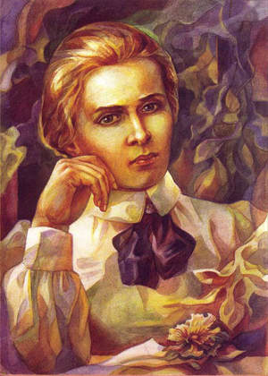
145 річниця від дня народження Лесі Українки

Підготували: Савчук Н.А., викладач Новоград-Волинського медичного коледжу
Михацька В.Я., бібліотекар Новоград-Волинського медичного коледжу

м. Новоград-Волинський
2016
Розлянуто та затверджено на засіданні
циклової комісії соціально-гуманітарної підготовки
Протокол №____ від __________ 2016 року
Голова циклової комісії Мухаровська Н.І.

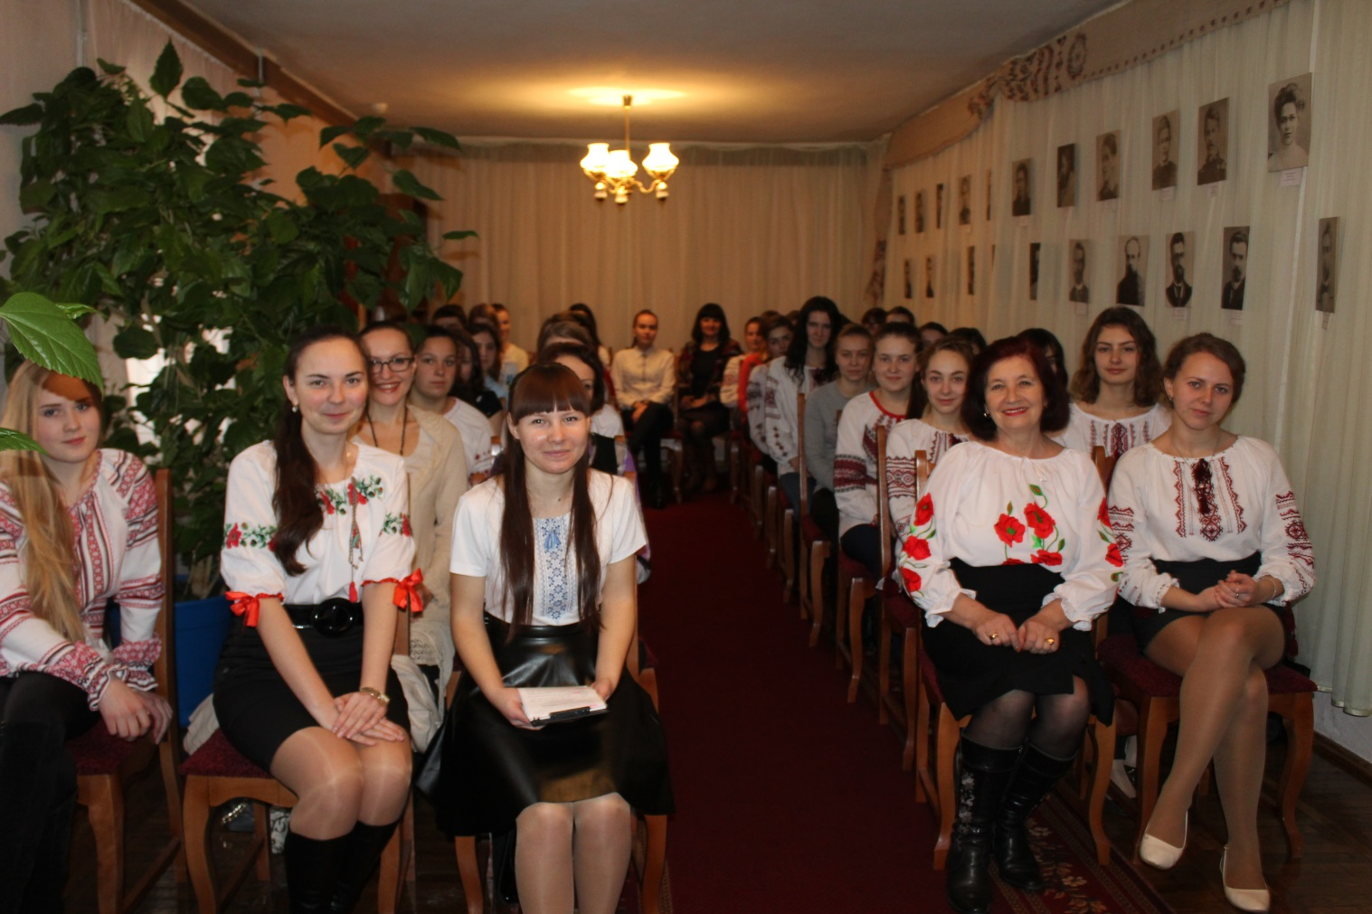

«ТРИДЦЯТИРІЧНА ВІЙНА» З ХВОРОБОЮ
Місце проведення: літературно-меморіальний музей Лесі Українки
Присутні: студенти, викладачі, працівники музею та коледжу, гості.
Мета: Вивчити трагічну і в той же час цікаву долю Лесі, бо вона, маючи невиліковну хворобу - туберкульоз, змогла повноцінно жити: писати, кохати, займатись самоосвітою. Розвивати пам’ять у студентів, декламаторські здібності, виховувати любов до українського поетичного слова, формувати національну свідомість, творчу особистість.

Бібліотекар: Ні! я жива! Я буду вічно жити!
Я в серці маю те, що не вмирає…
Так писала відома українська поетеса Леся Петрівна Косач.
Вона - жінка з косачівського роду, донька Олени Пчілки, небога і "духовна дитина" Михайла Драгоманова, двоюрідна онука Якова Драгоманова, одним словом, потомственна "лицарка духу", шляхтянка.
На шлях я вийшла ранньою весною
І тихий спів несмілий заспівала…
Через усе життя вона пронесла щит зі словами: "Contra spem spero!" ("Без надії сподіваюсь!").
Я на гору круту крем'яную Буду камінь важкий підіймать І, несучи вагу ту страшную, Буду пісню веселу співать.
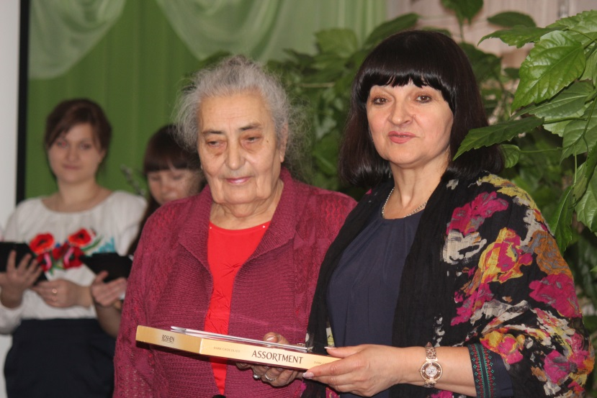
Виховний захід «Мрії зломане крило» присвячений 145-річниці від дня народження Лесі Українки допоможе студентам узагальнити відомості про важкий життєвий шлях поетеси, частково доторкнутись до її творчості, ще в котрий раз згадати доньку українського народу.

Студент 1: Лютий, останній зимовий місяць, осяяний особливим теплом у душах новоград-волинців. Адже саме в лютому, напередодні весни, у нашому місті народилася славетна землячка, зірка світової величини Лариса Петрівна Косач.

Відеофільм про життєву дорогу Лесі Українки

Студент 2: Та що ж, нехай не зрушу я нічого,
Зірвавшися в безодню забуття,
Аби не ранила так смерть моя нікого,
Як ранило мене моє життя.

Студент 3: Зима 1881 року прийшла раптово - ні пройти, ні проїхати. Після колядок морози трохи послабли, але на Водохрещах знов придавили, аж крига на Стирі потріскалась. Леся з подругою Шурою попросились на річку - подивитись на водосвят. Ще згори побачили посеред річки високого крижаного хреста. Десь посередині обрядової процедури, під вагою великої маси людей, крига почала непомітно осідати, вода виступила з прорубу й поволі підтоплювала тих, що стояли всередині. Лесині валянці промокли вже наскрізь, в них було повно холодної води, що сковувала ноги... Наслідки цієї неприємної події лягли сумним тягарем на все Лесине життя.

Студент 1: Хвороба змушувала Лесю пролежувати цілі місяці в ліжку. Та Леся ніколи не скаржилась на своє лихо, мовчки, терпеливо переносила його. Вона всіх запевняла, що це нічого, що вона хутко вичуняє, що все буде гаразд. Але роки йшли, і Леся не видужувала. Іноді помічалось поліпшення в стані здоров’я, потім знову ставало гірше.

Студент 2: 1883 рік приніс дванадцятирічній Лесі багато мук і горя. Ще на початку зими в неї заболіла ліва рука. Хвороба змусила відмовитись від навчання музики, що було величезним горем для Лесі. Адже то її надія й найкраща мрія. Ні лікування, ні колодяжненське літо не послабили недуги. На початку осені рука опухла, посиніла, а біль - нестерпний. В листі до бабусі Леся пише: «У мене іще і досі болить ліва рука, так що нічого не можна робить: ні шить, ні грать, ні держать нічого, тим то я так погано пишу. Я перше була дуже слаба, а тепер уже нічого собі, хоть я ніколи не буваю зовсім здорова, бо завше рука болить». З дитячих років Леся намагалася стійко переносити біль, переборювати труднощі. Про це свідчить її вірш «Як дитиною бувало…»

Студент 3: Діагноз - кістяний туберкульоз. Вихід один - операція. В жовтні Косач привіз дочку в хірургічну клініку Київського університету. 11 жовтня об 11-й годині ранку Лесі оперував руку професор Рінек - вийняли дві пошкоджені кісточки. Оперували під хлороформом.

Студент 1: Рука зажила. Однак пальці назавжди лишилися скаліченими. З того часу почалася боротьба Лесі з хворобою, яка тривала до кінця її життя. Боротьба гартувала її волю.

Студент 2: По операції руки, Леся перебувала літо й зиму в Колодяжному. На якийсь час життя почало входити в звичне русло. Та недовго тішилася Леся добрим станом. Літо 1884 року було, мабуть, останнім, коли вона могла хвалитися своїм здоров’ям. Наступної весни туберкульоз напав на праву ногу. Пекучий біль не давав ходити. За два місяці хвороба звела дівчину до того, що вона не могла перейти хату.
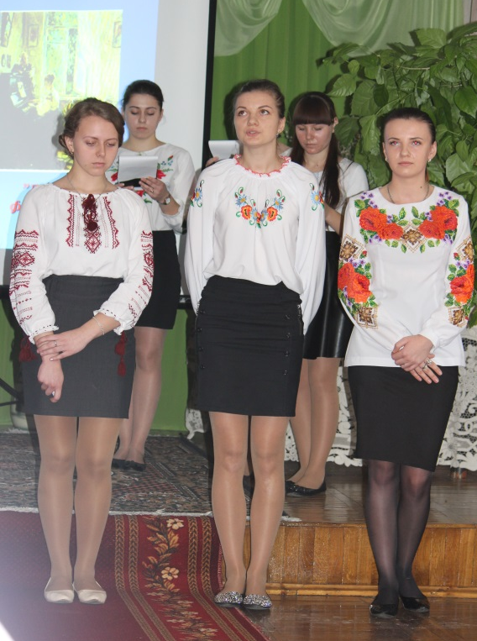
Студент 3: Почалась підступна, страшна недуга, що назавжди затьмарила дитячу радість, занапастила молодість, потоптала й знівечила жіноче щастя, переслідувала й мучила до останнього подиху. То справді був початок жахливої «тридцятирічної війни» з короткими, як мить, перепочинками і нестерпно довгими днями. За порадою лікарів Лесю повезли до солоного джерела в Друскеник біля Гродно. Півторамісячні солоні ванни аніскільки не допомогли. Малоефективне було і лікування київських лікарів весною 1886 року.

Відео «Знов весна, знов надія»

Студент 1: Надходило літо 1888 року. Батьки міркували над поїздкою Лесі до моря... Надійшов лист від Михайла Комарова, доброго їх знайомого. Його сім’я запрошує Косачів приїхати погостити до Одеси. Це була перша подорож Лесі до моря. Тяжка хвороба гнала її, як з «дерева відірваний листок», з рідної Волині в теплі краї. В міру того, як рухався поїзд, «матінка-природа чарівниця» розмотувала перед нею свої поетичні «нитки».
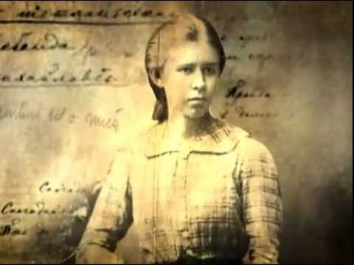
Студент 2: 1890 року, вдруге їздила Леся до моря в Крим - місяць брала грязеві процедури в Саках. Як ставало краще, подорожувала південним узбережжям. Потрапляючи в будь-яке місто на лікування, Леся насамперед записувалась до найкращої бібліотеки, запасалась книгами, а тоді вже віддавалась лікуванню.

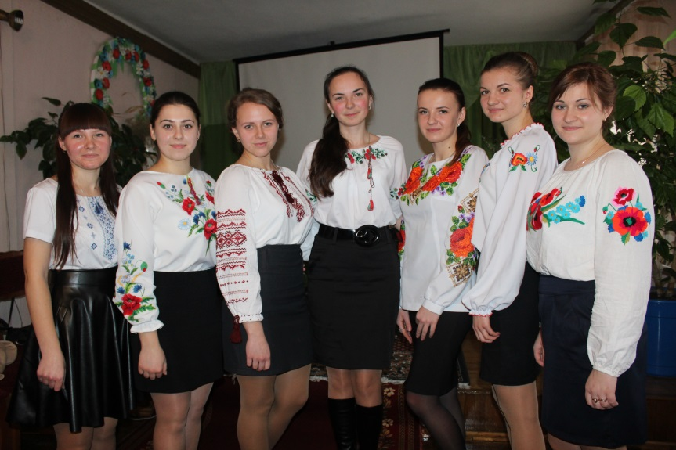
Студент 3: Наприкінці року вияснилося, що ні Крим, ні лиман не дали сподіваних результатів. Туберкульоз продовжував свою руйнівну справу - нога і загальний стан здоров’я не кращали. Треба вдаватись до радикальних заходів - до хірургії.

Студент 1: Косачі збирались випробувати силу закордонної медицини. 18 травня 1890 року Леся писала братові Михайлові в Київ: «Я так думаю, що не минути мені ножа... мама каже, що зимою поїду до Відня... Тепер знову ходжу на двох милицях, болять ноги в ступнях, і через те ходжу по-котячому,та ще й спина болить гірш, ніж перше, - більше яких трьох хвилин не можу сидіти». За таких обставин і настроїв збентеженої душі написала Леся своє знамените «CONTRA SPEM SPERO»
Ні я хочу крізь сльози сміятись.
Серед лиха співати пісні.
Без надії таки сподіватись.
Жити хочу! Геть думи сумні!

Відеоролик «Україна у віршах»

Студент 2: Зволікати з лікуванням ноги далі нікуди. Вирішено негайно їхати після різдвяних свят до Відня. Відомий віденський лікар Теодор Більрот взявся лікувати без хірургічного втручання, покладаючись на гіпсовий бандаж з місячним постільним режимом, а потім на спеціальний пристрій для ступні.

Студент 3: Хворій Лесі трудно було писати, страшно мучила її недуга. Музикально обдарована дитина, коли її захопив туберкульоз, змушена була відмовитись від гри на фортепіано – улюбленого її заняття в часи дозвілля.

ДО МОГО ФОРТЕП’ЯНО Елегія

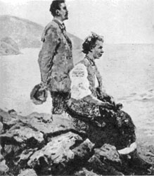
Студент 1: Та не одна хвороба турбувала Лесю. Невідступна думка, що вона «мусить таким відлюдком жити», що з неї «нема користі ні людям, ні собі», постійно гнітила й мучила її. Леся ішла далі - вона переконувалася в тому, що хвороба хоч і мучить, але невідомо чи не кує вона їй такої зброї, якої, може, нема і в здорових людей. «Коли у мене справді є талан, то він не загине, - то не талан, що погибає від туберкульозу чи істерії!»

Студент 2: А тим часом хвороба посилювалась, нога боліла дедалі тяжче й нестерпніше. Тепер уже думка про операцію туберкульозного суглоба не покидала ні Лесю, ні її батьків. Через знайомих дізналися про те, що в Берліні є великий фахівець-хірург, професор Бергман, котрий має багатий досвід в операціях кінцівок, вражених туберкульозом. Отже, треба їхати до нього. Та чи погодиться Бергман? Віденські лікарі колись же відмовились.

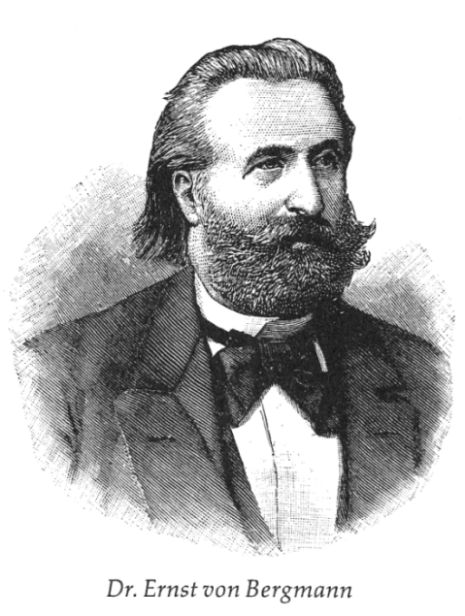
Студент 3: На Лесине щастя, німецьке «світило» хтось викликав у грудні до Умані. Туди ж негайно поїхала і вона. Консультація сприятлива. «Я тепер маюся краще. Оце трапилося бачити свого берлінського оператора, він згоджується мене різати, так що тижнів через три я вже буду лежати на операційному столі. Така перспектива мене зовсім не лякає, бо за нею є ще кращі перспективи: не буде туберкульоз в організмі, значить, одною бідою менше буде».

Студент 1: Лесю поклали в приватну клініку Бергмана. Операція скінчилась успішно, але рана та пов’язки ще довго мучили іі. Пізніше вона казала Ользі Кобилянській, що операція і вся процедура після неї були такі, що вдруге вона собі й за царство небесне такого не хоче. Три з половиною місяці Леся була прикута до ліжка, одначе й за цих умов не втратила доброго гумору, писала ділові листи своїм друзям, її палата була схожа скоріше на кімнату-читальню, ніж на лікарське приміщення.
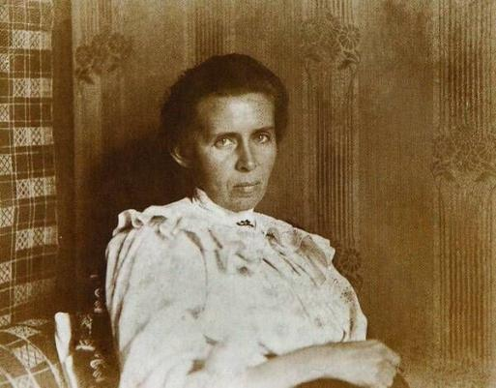
Студент 2: Час минав. Нога поволі заживала. В середині весни Лесі дозволено було вставати з ліжка, сидіти і навіть робити короткі прогулянки на вулицю. Спершу в гіпсовій, потім крохмальній пов’язці, а згодом з спеціальним ортопедичним пристроєм, що мав кілька місяців тримати ногу в певному режимі, аби правильно заживала. Хоч Леся і поправлялась, однак не переставала скаржитись, що марнується час, бо не може зайнятись справжньою літературною творчістю. «Поки я тут – я не літератор і навіть не людина, а хірургічно-ортопедичний манекен…»

Студент 3: Та після операції в Берліні туберкульоз не зняв облоги, він лише змінив напрямок штурму - перекинувся на легені. Тридцятилітня війна тривала з новою силою. Підступна хвороба загрожувала життю як ніколи. Треба знову лікуватися. Знову госпітальний режим і бездіяльність.
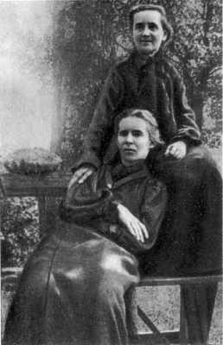
Поезія «Хто сказав,що я слабка»

Студент 1: Скоро з’ясувалося, що хвороба перекинулася - це вже вкотре - на інші органи, цього разу на нирки. Це було щось фатальне - туберкульоз нізащо не хотів покидати своєї жертви. Виженуть його з одного місця, а він пролазить в інше. Нирки - його остання фортеця, неприступна для лікарів.

Студент 2: В останні роки життя Лесі Українки її хвороба невблаганно прогресувала. Поетеса вимушена покинути Україну, холодний клімат не дозволяв жити в рідній стороні і вона оселяється на півдні. Як казали лікарі, вона могла ще прожити 2 роки, – в дійсності вона прожила трохи більше як 5 років.
Студент 3: Літо й осінь після Берліна Леся прожила в Криму, спочатку в Євпаторії, потім в Ялті. На зиму поїхала на Кавказ. Восени 1909 року в супроводі Квітки Леся вирушила до Єгипту, щоб там прожити цілу зиму. Останні два рази до Єгипту вона їздила сама, але подорожі ці були дуже тяжкими для неї. Проте єгипетське сонце й повітря добре підживляли її, й вона старалася використовувати їх якнайчастіше.

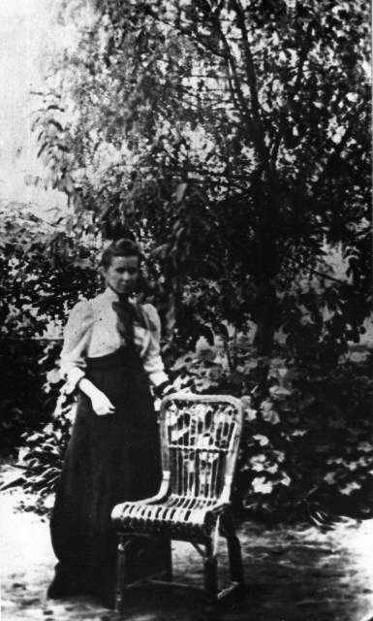
Студент 1: «Ті подорожі до Єгипту, – розповідає Старицька-Черняхівська – це було чудо мужності Лесиної душі. Хвора, безсила, з підвищеною температурою, з щохвилинним чеканням можливої смерті, вона вирушала сама в далеку путь. Вирушаючи, заспокоювала всіх, щоб ніхто не турбувався, що їй все гаразд. І тільки потім вже переказувала про всі свої пригоди».
Студент 2: Лікування в Єгипті не йшло так, як треба. Грошей на ліки та на лікарів не вистачало, доводилося шукати «уроків», а стан здоров’я радикально не змінювався.

Студент 3: «Щось-таки з ним нема справжнього ладу, – скаржиться вона матері. – Може, даремно я одважилась робити ті ін’єкції туберкуліну , бо відколи їх роблю, оце вже два місяці, то мала тільки 19 день нормальної температури»
Студент 1: Літом 1910-го pоку Леся повернулася з Єгипту, побувала в Києві і знову поїхала на Кавказ. І дивна річ: що жорстокішою ставала доля, що глибше вгризалася хвороба. То більший опір чинила письменниця. «Нехай там говорять, що хочуть, а я постара.юсь доказати, що я таки не до кінця інвалід, і докажу се – без слів!.. Коли вже хто живе, то треба жити, а не синіти».
Студент 2: У січні 1911-го р. удруге вирушила до Єгипту. Оця, передостання подоріж її, – як розказує Старицька-Черняхівська – була надзвичайно важка. Від’їздила вона зовсім слабою. Довелося їхати на якомусь італійському пароплаві, непристосованому до пасажирських подорожей. Навіть отоплення порядного на ньому не було. Через день зірвався страшенний сніговий шторм, корабель кидало й шбурляло, як тріску. Оповідаючи про ту подорож Леся казала: «Це було щось неможливе, що я бажала всім серцем, щоб корабель розбився і разом пірнув на дно».
Приїжджаючи до Єгипту, Леся почувала себе цілком розбитою, знесиленою, та тільки їй ставало трошки ліпше, вона зараз же починала шукати праці й заробітку , щоб не обтяжити нікого своїм лікуванням.

Студент 3: Повернувшись з Єгипту, Леся поїхала на Кавказ. Літо 1911-го р. вона перебула в Кутаїсі, на осінь виїхала в Хоні,. З Хоні Леся пише матері про своє здоров’я: «Моє здоров’я ліпше, ніж торік було о цій порі, а зовсім добрим воно ж не може бути».Тобто поліпшення було тільки частковим, а взагалі хвороба брала своє, розвиваючись дедалі, то більше й більше. «Хотіла я діждатись - читаємо в листі до матері – поки мені стане ліпше, та тоді вже писати, але, видно, ще цього довго ждати. Лікар сказав про цюю слабість , а саме – що тепер у мене запалення нирок, цебто загострена форма хронічного катару».

Студент 1: Останній раз до Єгипту Леся поїхала восени 1912-го року. Це було якраз під час Балканської війни. Вона була дуже хвора, але вирушила сама. На морі відбувалися військові події, можна було наскочити на міну або попасти в блокаду, – «та краще ж наскочити на міну, ніж давати бацилам доїдати себе», – сказала Леся й таки поїхала. Від’їжджаючи, вона потішала всіх, що все буде гаразд.
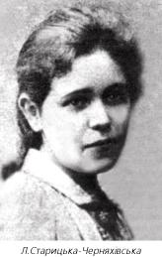
Студент 2: «Я так вимучилась була і хворобою, і тяжкою та прикрою дорогою, – писала вона в останньому листі до Старицької-Черняхівської, – що ледве тепер як слід до пам’яті прихожу, я навіть схудла вся».

Студент 3: «Здоров’я в мене тепер таке тонке, – пише вона до Старицької-Черняхівської, – що навіть за таку періодичність роботи, як ви визначаєте, я ручатись не можу, бо от, напр., від Різдва до Великодня цього року я абсолютно нічого не могла писати».

Студент 1: Було ще одне джерело нестерпних мук, то матеріальні нестатки. Часом не було за що навіть купити ліки.

Студент 2: З Єгипту Леся повернулася востаннє в травні 1913-го року. За останню свою подоріж вона сильно подалася, схудла й поблідла.

Студент 3: Під час свого короткого перебування в Києві вона здебільшого лежала, але ні скарги на життя, ні слова докірливого ніхто від неї не почув. Так, як і в дитинстві, мовчки переносила вона своє горе, казала, що це нічого, і тільки й дбала про те, як би не завадити кому, як би кого не обтяжити. Але й хвора, лежачи в ліжку, Леся не переставала цікавитись громадським життям, літературними справами, ділилася своїми єгипетськими враженнями, розповідала про свої плани та заміри, про свою повість з арабського життя, яку мала писати для «Вісника» й якої так і не докінчила. В цій повісті Леся хотіла дати образ, становище і психологію арабської жінки, яка європеїзувалася з зовнішнього боку, але ще мусить жити в східному оточенні.
Студент 1: В одному з своїх давніх листів до Старицької-Черняхівської Леся пише, щоб та затримала одну з її речей. Боялася Леся, що в останні дні свого життя не зможе написати нічого й тоді для всіх стане ясно, що її вже нема, що вона не існує, а вона ще молодою мріяла скінчити так свій шлях, як починала – з співом на устах».
Студент 2: Письменниця мужньо готувалася до трагічного кінця. У березні 1913 року вона написала заяву до бібліотеки Наукового товариства ім. Т.Шевченка прийняти її твори в депозит. З голосу вмираючої дружини Климентій Квітка ще встиг записати тексти волинських народних пісень,Які пам’ятала з дитячих років, а матері й сестрі Ользі Леся продиктувала зміст задуманої драми "На передмістю Александрії".
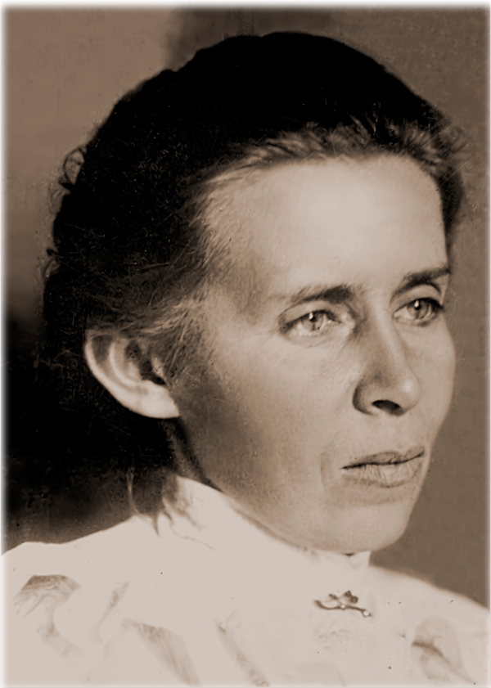
Студент 3: Отак в боротьбі поміж життям та смертю проходили Лесині дні – від початку й до кінця. І дивно, що в такім кволім, крихкім тілі буяла така могутня, непереможна стихія духу! Вона була сильніша, ніж смерть.
Студент 1: За кілька день перед смертю тяжкохвору Лесю перевезли в Сурамі, гірську кліматичну станцію, що знаходиться поміж Кутаїсом та Тифлісом, але врятувати її вже ніхто не міг. 19 липня між першою і другою годиною ночі вона померла.

Студент 2: За новим стилем 1 серпня 1913-го року, в невеличкому грузинському містечку Сурамі відійшла у вічність Леся Українка – жінка трагічної долі і славетна поетеса України. Труну з прахом доставили до Києва. 26 липня 1913 року Лесю Українку поховали на Байковому кладовищі. Поліція не дозволила ні промов, ні співів, а щоб ніхто не посмів порушити заборону, дала у супровід похоронної процесії наряд кінноти. За труною йшов багатотисячний натовп. На Байковому кладовищі Україна ховала свою дочку. Похорон поетеси перетворився у велику народну демонстрацію. Море людей, море квітів… Україна прощалась із своєю славною дочкою…

На фоні мелодії Чайковського, Прокоф’єва) звучать слова (світло приглушене).
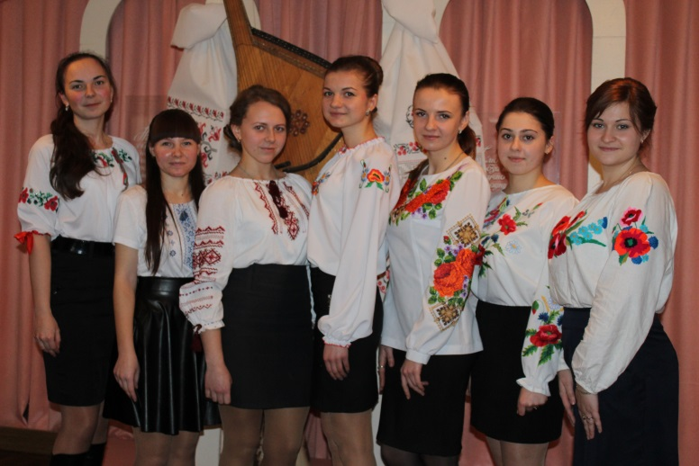
Студент 2: Як я умру, на світі запалає
Покинутий вогонь моїх пісень
І стримуваний пломінь засіяє.
В ночі запалений, горітиме удень.

Декламатор: Як умру я, імення славутне

Хутко з пам’яті зникне усім, -

Хутко-хутко усе “незабутнє”

Забувається в світі отсім.

Але поки ще буде на світі

Хоч єдина людина сумна

Доти буде між людьми бриніти

Моя пісня смутна – голосна.

Довго щирими сими словами

До людей промовлятиму я

Я загину, - та довго між вами

Гомонітиме пісня моя.

Студент 3: Леся Українка – це наша душа, наша совість, наша гордість. Вона була великим Будівничим нашого національного духу. Це поетка, яка йшла сходами гігантів. Вона з'явилася в Україні як поет грандіозного обдарування. Без України не могла бути – бо це доля, яку не вибирають, бо це – Мати, яку, як і долю, не вибирають, бо це пісня, яка вічна на землі. Її пісні лунають по рідній стороні.

(Лунають веснянки у виконанні студентів)

Студент 1: Леся Українка пройшла великий шлях перемоги духу над стражданням тіла і проявами буденності життя. Вона - донька фантазії, вона - Мавка, бояриня, віща Кассандра.

Лунає відео «Веснянки».
Дякуємо за увагу!

